TRƯỜNG TH THANH AM  Lớp: 1A............  Họ và tên: .............................................. | BÀI KIỂM TRA CUỐI HỌC KÌ I  Năm học: 2025 – 2026  Môn: Tiếng Việt - Lớp 1  Phần kiểm tra viết  Thời gian: 35 phút  Ngày... tháng... năm 2025
- Viết chính tả (7 điểm): HS tập chép trên bảng
a/ Viết âm, vần:
gi, ngh, iêng, ung
b/ Viết từ:
chong chóng, con ngan,
c/ Viết câu:
- mẹ gói bánh chưng.
- bé đi tắm biển.
- Bài tập chính tả (3 điểm)
Bài 1 (1 điểm) Nối?
 |  | bánh chưng |  | 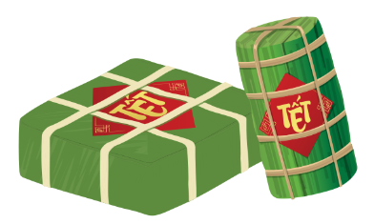
 |  | cây cảnh
 |  | hộp quà |  | 
 |  | con ốc
Bài 2 (1 điểm) Điền g hoặc gh ?
…… ế đá | ….i nhớ
con ……ẹ | nhà ….a

Bài 3 (1 điểm) Em hãy chọn những từ phù hợp sau đây để hoàn thiện câu
chăm chỉ |  | thật thà |  | sạch sẽ

Mẹ khen em …………………………….. làm việc.

BIỂU ĐIỂM CHẤM PHẦN VIẾT
Phần 1: Viết ( 7 điểm)
- Tốc độ đạt yêu cầu, viết đúng chính tả: 5 điểm.
- Viết sai mỗi chữ (vần, tiếng) trừ 0,25 điểm.
- Thiếu dấu phẩy, dấu chấm trừ 0,25 điểm toàn bài.
- Trình bày đúng quy định; viết sạch, đẹp: 1 điểm
Phần 2: Bài tập ( 3 điểm)
Bài 1: HS nối đúng được 1 điểm, sai không trừ điểm.
bánh chưng
cây cảnh
hộp quà
con ốc

Bài 2: HS điền đúng được 0,25 điểm, sai không trừ điểm.
ghế đá | ghi nhớ
con ghẹ | nhà ga
Bài 3: HS điền đúng được 1 điểm, sai không được điểm
Mẹ khen em chăm chỉ học bài.

TRƯỜNG TH THANH AM  Lớp: 1A............  Họ và tên: .............................................. |  |  |  | BÀI KIỂM TRA CUỐI HỌC KÌ I  Năm học: 2025 – 2026  Môn: Tiếng Việt - Lớp 1  Thời gian: 35 phút  Ngày... tháng... năm 2025
 | Điểm đọc thành tiếng  ………... | Điểm đọc hiểu  ………... | Nhận xét của giáo viên
 | Điểm đọc thành tiếng  ………... | Điểm đọc hiểu  ………... | ……………………………………….…………........……  ………………………………………….........……………  ……………………………...........................……………
 | Điểm đọc:…………
I. ĐỌC THÀNH TIẾNG: (7 điểm)
Giáo viên kiểm tra. Học sinh đọc bài theo phiếu bốc thăm.
II. ĐỌC HIỂU: (3 điểm)
Hội mùa xuân
Con bìm bịp bằng cái giọng trầm và ấm, báo hiệu mùa xuân đã tới. Cả khu đồi này đã rộn rã hẳn lên. Mới hôm qua, tôi vẫn chỉ thấy con đường đất đỏ và những đám cỏ xơ xác. Thế mà sớm nay, những bông hoa mua đầu mùa đã bật nở, tím hồng như những ngọn đèn.
Câu 1 (1 điểm): Khoanh vào chữ cái trước câu trả lời đúng
a) Đoạn văn trên có mấy câu?
A. 3 câu B. 4 câu C. 5 câu
b) Trong bài “Hội mùa xuân”, con vật nào báo hiệu mùa xuân tới?
A. Chim én
B. Chim tu hú
C. Chim bìm bịp
Câu 2 (1 điểm): Nỗi từ thành câu phù hợp
Đàn gà con |  | bay đi tìm mật ngọt.
Những chú ong |  | cứ tha thẩn gần chân mẹ.
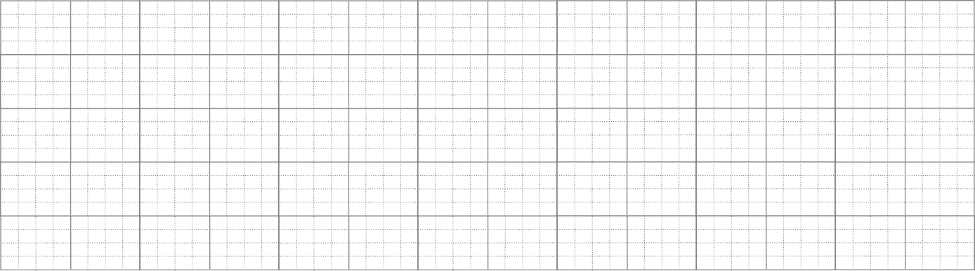
Câu 3 (1 điểm): Sắp xếp các từ sau thành câu hoàn chỉnh:
chúng em/ cô dạy/ thật thà/ phải.

GỢI Ý CHẤM ĐIỂM

A- Kiểm tra đọc
1. Đọc thành tiếng (7 điểm)
- Thao tác đọc đúng: tư thế, cách đặt sách vở, cách đưa mắt đọc : 1 điểm
- Phát âm rõ các âm vần khó, cần phân biệt : 1 điểm
- Đọc trơn, đúng tiếng, từ, cụm từ, câu (không đọc sai quá 10 tiếng): 1 điểm
- Âm lượng đọc vừa đủ nghe: 1 điểm
- Tốc độ đọc đạt yêu cầu (tối thiểu 30 tiếng/1 phút): 1 điểm
- Ngắt nghỉ hơi đúng ở các dấu câu, các cụm từ: 1 điểm
- Tốc độ đọc khoảng 30 tiếng / 1 phút
+ Đọc thiếu một tiếng: trừ 0.25 điểm
+ Đọc sai một tiếng, hoặc mắc lỗi phát âm: trừ 0.25 điểm
+ Đọc không đảm bảo thời gian quy định, đọc quá chậm: trừ 1- 2 điểm.
- Trả lời đúng câu hỏi được 0,5 điểm, sai không được điểm.
2. Đọc hiểu (3 điểm)
Câu 1: Điền đúng đáp án được 0.5 điểm/phần
- B b) C
Câu 2: Nối đúng được 1 điểm, sai không trừ điểm
Đàn gà con |  | bay đi tìm mật ngọt.
Những chú ong |  | cứ tha thẩn gần chân mẹ.

Câu 3: Viết đúng câu theo yêu cầu được 1 điểm.
Thiếu dấu chấm cuối câu trừ 0,25 điểm.
Cô dạy chúng em phải thật thà.

